DatePicker组件（名字以ls-date 2017-12-05 田蓉）

1. 需求设计：
   1. 在pc端上做的选项卡；
   2. 可以使用卡片化的展示、卡片的新增、卡片的删除；
   3. 可以在页面位置定位；
   4. 可以自定义卡片的样式定义，选中卡片的样式；
2. 详细设计：
   1. 整体框设计为父容器的平铺；有自定边框，边框支持自定样式；有选中样式，选中样式支持自定；是否有新增和删除卡片事件；
   2. 卡片内容支持图标展示；
   3. 内容类为以为数组进行排序；
   4. 列内容项根据数据进行渲染；
   5. 整体图例如：

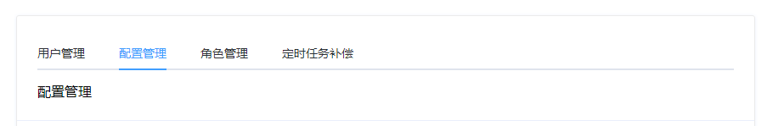

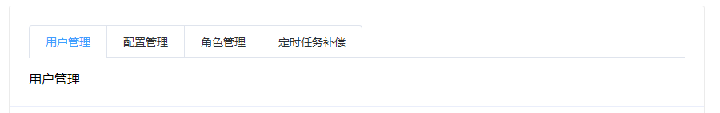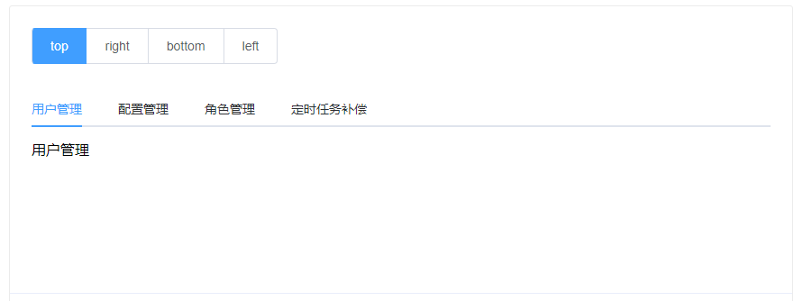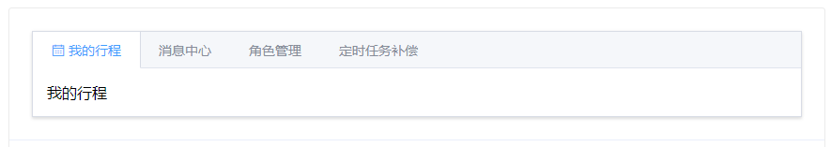

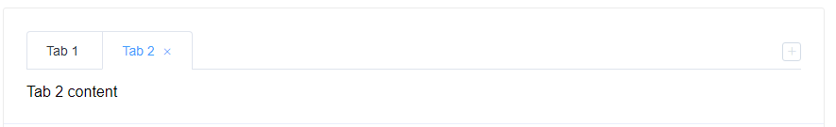

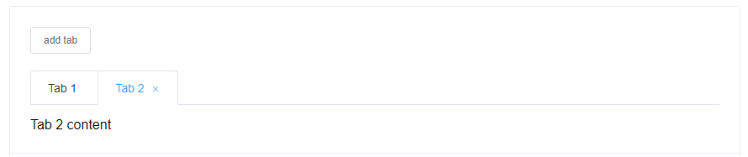参考文献：

* 1. Ant Design <https://ant.design/components/tabs-cn/>
  2. Element [http://element-cn.eleme.io/#/zh-CN/component/tabs](http://element-cn.eleme.io/" \l "/zh-CN/component/tabs)
  3. iView <https://www.iviewui.com/components/tabs>